

KONTROL PC
(PC95)

Система измерения уровня pH – хлора – Температуры бассейна

КОД РУКОВОДСТВА: 0000136306

СОДЕРЖАНИЕ

- Основные сведения стр. 2
- Установка стр. 4
- Настройка и работа стр. 7
- Техническое обслуживание и принадлежности стр. 8
- Руководство по устранению неисправностей стр. 9
- Как с нами связаться стр. 10

1___ОСНОВНЫЕ СВЕДЕНИЯ

1.1__ДОБРО ПОЖАЛОВАТЬ

1.2__СОДЕРЖИМОЕ УПАКОВКИ

A Пробник pH
B Датчик PT100 (опцион)
C Вкладыши для крепления панели к стене
D Комплект пробковых растворов
E Комплект DPD
F Металлическая щетка
G Стеклянные шарики
H Переходник для датчика температуры
I Панель Clor Top

1.3__ТЕХНИЧЕСКИЕ ХАРАКТЕРИСТИКИ

Панель
- Размеры: (A x L x P) 500 x 400 x 10 мм
- Вес: 6.3 кг
- Вход образца: 4X6
- Выход образца: 4X6
- Регулятор скорости: изменяет значение от 5 л/час до 90 л/час
- Сигнал ошибки потока: язычковый магнитоуправляемый контакт отсутствия потока

Измерение ph / хлора
- Электрод: SRH-1-S-1,5 –999..+999 мВ, 3 бар, 60 °C
- Электрод: платина - медь (пробник хлора)

Электронный прибор
- Модель: PC95
- Измерения: Ph 0..14, хлор 0..5 частей на миллион, °C 0..125
- Настройки: вкл. /выкл., пауза/работа, пропорционально импульсам, пропорционально току
- Выходы: реле/ мА/ импульсы
- Калибровка: автоматическая калибровка pH, хлора
- Питание: стандартное, 230 ± 10%, 50-60 Гц, по запросу - 115 В

Принадлежности
- Стеклянные шарики, металлическая щетка, метод DPD

Проводимость
- Максимальное достигаемое значение проводимости составляет 3000 µС.

Опцион
- Электрод pH: SPH-1-S-1,5 0..14pH 3 бар 60 °C
- Датчик температуры: PT100 в стекле 12*160мм (опцион)

1.4__ ПРЕДУПРЕЖДЕНИЯ

ВНИМАНИЕ!!!
ОШИБКА ИЗМЕРЕНИЯ
Изменение скорости потока по отношению к скорости потока в точке калибровки вызывает ошибку измерения хлора около 1,5% при изменении скорости потока в л/час.
Рекомендуемая скорость потока составляет 40-60 л/час, при меньшей скорости появляется риск того, что стеклянные шары не будут вести эффективную очистку медного электрода.

1.5__МАТЕРИАЛЫ, НЕОБХОДИМЫЕ ДЛЯ УСТАНОВКИ

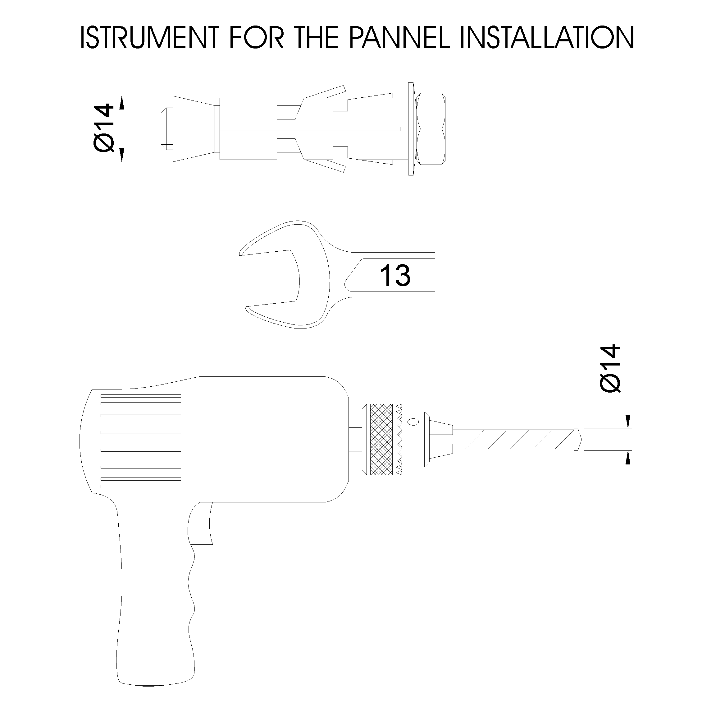
ИНСТРУМЕНТЫ ДЛЯ УСТАНОВКИ ПАНЕЛИ

2___УСТАНОВКА

Перед тем, как начинать проведение установки или обслуживания прибора отсоедините подачу напряжения питания.
Убедитесь, что напряжение питания соответствует напряжению, указанному на заводской табличке, расположенной на приборе PC95.
Несоблюдение любого из содержащихся здесь предписаний может нанести вред лицам или устройствам, либо вызвать неверную работу и повреждение частей.

ДЛЯ ПРОВЕДЕНИЯ УСТАНОВКИ ДЕЙСТВУЙТЕ СЛЕДУЮЩИМ ОБРАЗОМ:

- Установите панель на стенку на такую высоту от земли, которая обеспечивала бы легкий доступ к ней как с нижней стороны, так и с верхней стороны панели.
- Примечание: панель необходимо расположить по уровню и по возможности отвесно. Оставьте свободным пол, чтобы обеспечить удобный доступ к панели.
- Подсоедините вход воды к водозабору, который обеспечивал бы непрерывную скорость потока воды в диапазоне 40 - 60 л/час под давлением, равным опорному давлению выхода + 0,5 бар; рекомендуется, чтобы такое давление не превышало 6 бар.
- Скорость потока должна оставаться постоянной, возможные изменения скорости вызывают ошибку измерения в 1,5%/Δ л/час.
- Если при отсутствии подачи воды трубу подачи воды можно опорожнить, рекомендуется установить на вход невозвратный клапан. В таком случае можно избежать опорожнения ванночки с электродами для сифонирования, чтобы не допустить повреждения электрода измерения pH.
- Подсоедините выход к точке возврата воды с максимальным опорным давлением 5 бар.

УСТАНОВКА ЕМКОСТЕЙ
Не устанавливайте емкости, содержащие химические вещества, под прибор CLOR TOP. Выделяемые испарения вызывают ухудшение прибора. Рекомендуемое расстояние до емкости составляет МИНИМУМ 2 МЕТРА.

ПРИМЕЧАНИЕ: О калибровании датчиков и подключении насосов дозировки и их эксплуатации читайте в ИНСТРУКЦИИ ПО ЭКСПЛУАТАЦИИ ДЛЯ МОНТАЖНИКА прибора PC95.

ВНИМАНИЕ

ЕМКОСТИ

2.1__КРЕПЛЕНИЕ СИСТЕМЫ

2.2__ОПИСАНИЕ ЧАСТЕЙ

- Электронный прибор PC95
- Клапан регулировки скорости потока
- Датчик температуры PT100 (опцион)
- Пробник pH
- Электроклапан
- Опорная панель
- Слив воды 4X6
- Медно-платиновые электроды
- Кран опорожнения корпуса ячейки для периодического обслуживания и выемки образца
- Вход образца воды 4X6
- Пробник потока
- Водомер
- Фильтр
- Отсек для вещей

2.3__гидравлические подключения

выход



вход



2.5__ СРАБАТЫВАНИЕ АВАРИЙНЫХ СИГНАЛОВ

В случае срабатывания аварийного сигнала читайте руководство на прибор PC95.

3___НАСТРОЙКИ И РАБОТА

3.1 ГИДРАВЛИЧЕСКАЯ РАБОТА
Подсоедините трубу подачи и трубу слива, задайте скорость 60 литров/час при помощи регулятора скорости потока, убедитесь, что нет утечек воды.

3.2__ ПРОГРАММИРОВАНИЕ И УСТАНОВКИ

Для программирования читайте руководство на прибор PC95.

4___ ТЕХНИЧЕСКОЕ ОБСЛУЖИВАНИЕ И ПРИНАДЛЕЖНОСТИ

Соблюдайте осторожность, чтобы не уронить стеклянные шарики, содержащиеся в пробнике.
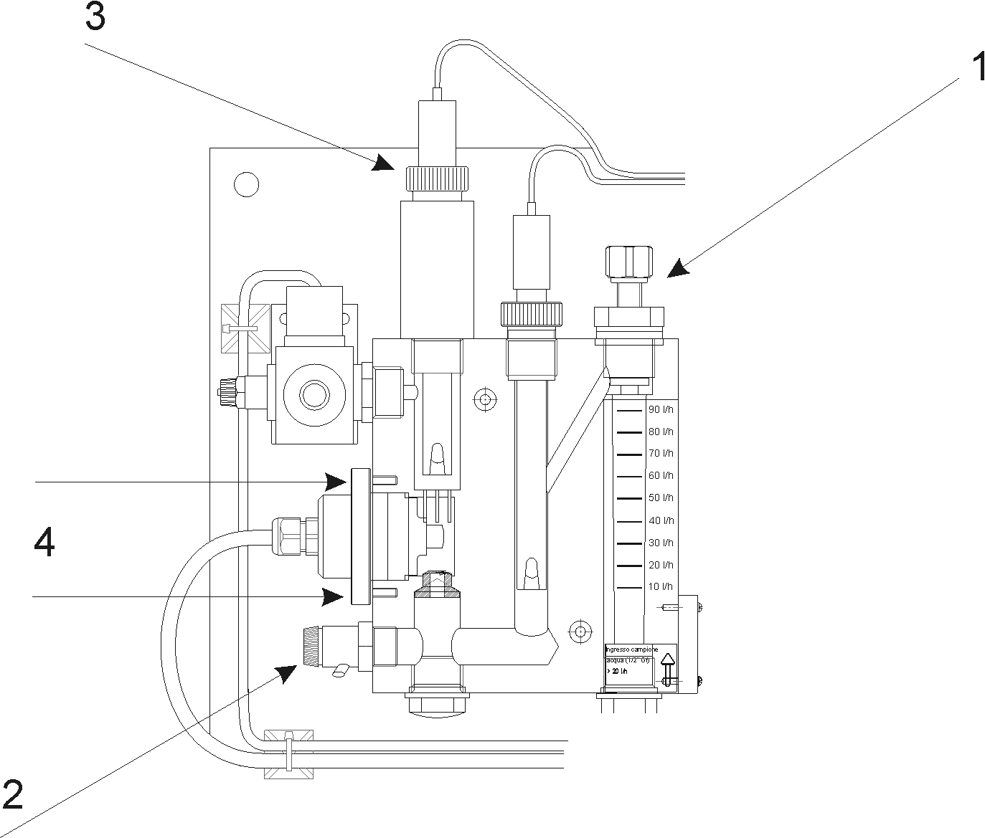
Выполните следующие шаги:

- Перекрыть поток воды
- Открыть выпускной кран для опорожнения контура.
- Отвинтите пробник pH для опорожнения контура.
- После опорожнения контура отвинтить и вытащить пробник хлора, соблюдайте большую осторожность, чтобы не уронить стеклянные шарики.

Чистка медного электрода:

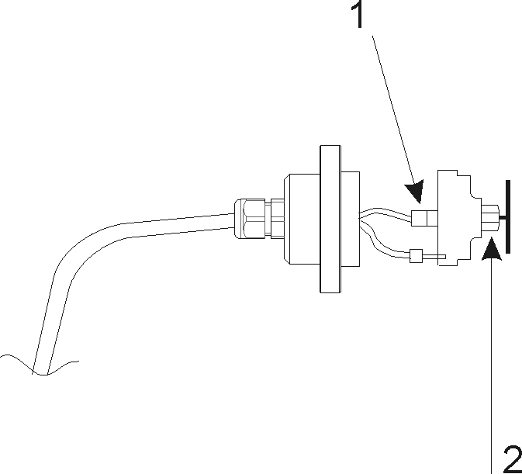
- Снимите разъем (соединитель платинового электрода)
- Отвинтите электрод

Соблюдайте осторожность, чтобы не изменить размер платинового витка, храните его в надежном месте.
Протрите медный электрод щеточкой, входящей в комплект поставки, до получения блестящего электрода.
По завершении операции установите обратно детали, соблюдая осторожность, чтобы не погнуть платиновый электрод.
Внимание! При установке корпуса медно-платинового электрода соблюдайте большую осторожность , чтобы не повредить корпус из плексигласа, затягивая винты анкерного крепления.

Замена стеклянных шариков.

Для замены стеклянных шариков выполните следующие шаги:
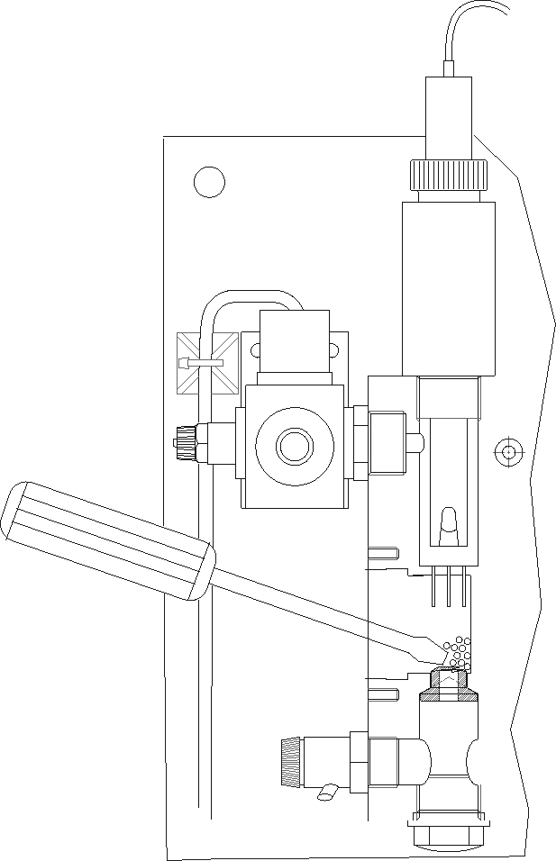
- Смочите поставляемые шарики водой.
- Используйте отвертку с плоским концом для их установки внутрь пробника.
- По завершении работы закройте пробник со всех сторон.

6___КАК С НАМИ СВЯЗАТЬСЯ

Секо Груп
Виа Салариа км 92.200 – 02010 С. Руфина (РИ) –Италия
Вэб-сайт: www.seko.it Email: info@seko.it



СЕКО Италия

СЕКО Азия
СЕКО Бразилия
СЕКО Германия
СЕКО Франция
СЕКО Иберия
СЕКО Южная Африка
СЕКО Великобритания
СЕКО США

